Задание 1

Остаток от деления Получите остаток от деления числа 20 на число 17. Проверьте получившееся значение. Если оно больше 0, то выведите на экран надпись "Получилось значение большее чем ноль!".

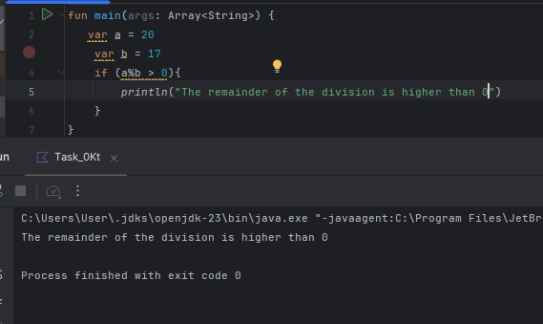

Задание 2

Простое условие Создайте переменную, в которой будет указан возраст пользователя. Возраст необходимо получить от пользователя с клавиатуры. Выполните следующие условия проверки: • если возраст больше 18 – на экран выводиться предложение: «Вам уже все можно»; • если возраст равен 18 – «Ура, Вам 18 лет!»; • если меньше 18 – «Вы еще слишком молоды».

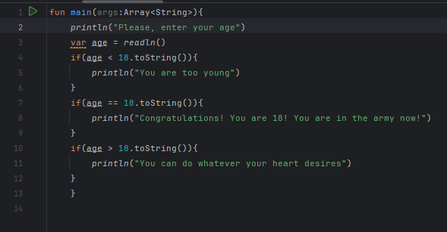

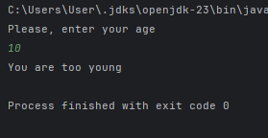

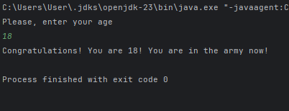

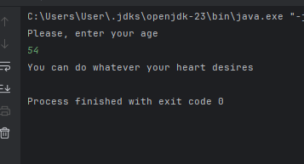

Задание 3

Небольшой калькулятор Создайте две переменные с числами. Пользователю выводиться меню: У вас есть числа: 2 и 6 1. Добавить 2. Отнять 0. Ничего В зависимости от того какую цифру введет пользователь, вы применяете подходящее действие.

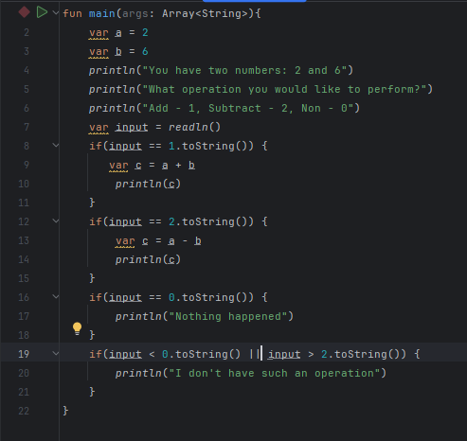

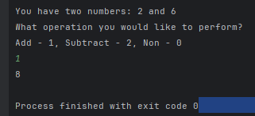

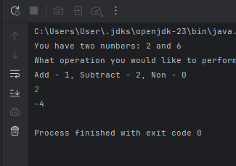

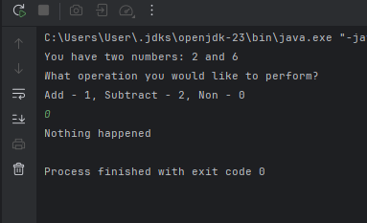

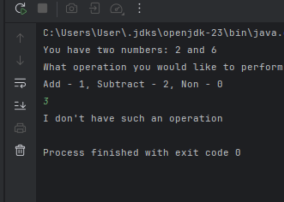

Задание 4

Определение дня недели Введите число от 1 до 7, которое будет соответствовать дню недели. Например: при вводе числа 1 на экране будет выводиться «Понедельник» и т. д. Сделайте подобную проверку при помощи оператора when.

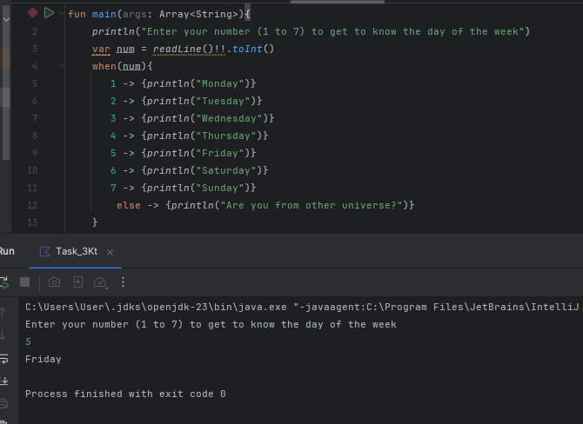

Задание 5

Среднее число Создайте программу, которая будет находить среднее из трех произвольных чисел. В случае их совпадения программа выводит слово «Ошибка». Хотя задача кажется простой, её решение не такое очевидное. Можно, например, проверить каждое число, лежит ли оно между двумя другими. Или найти минимальное из трех, после чего вывести минимальное из оставшихся двух.

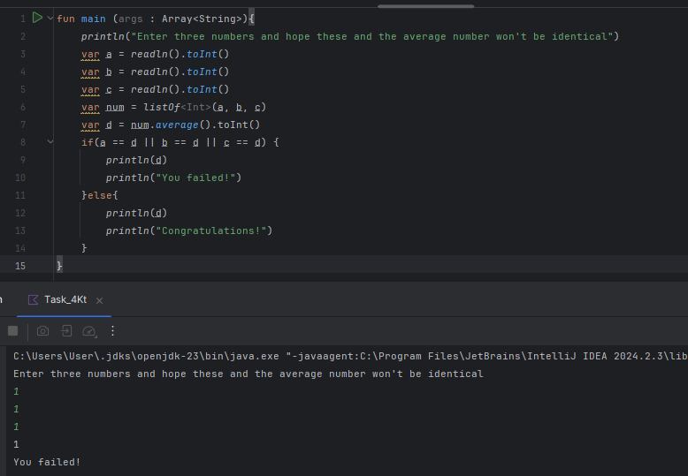

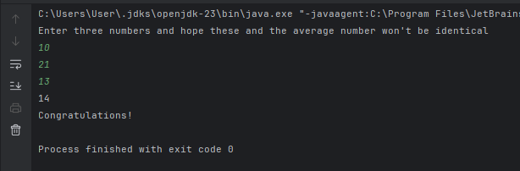

Задание 6

Подсчет прибыли Создайте программу, которая будет рассчитывать сальдо торгового баланса. В случае положительного сальдо (превышение экспорта над импортом) просчитывать прибыль, а в случае отрицательного сальдо (превышение импорта над экспортом) рассчитать потери. Например: // Переменные: потери - 750 и прибыль - 345 // Программа выдаст результат: "Ваши убытки составили: 405" // В случае прибыли будет подсчитана прибыль

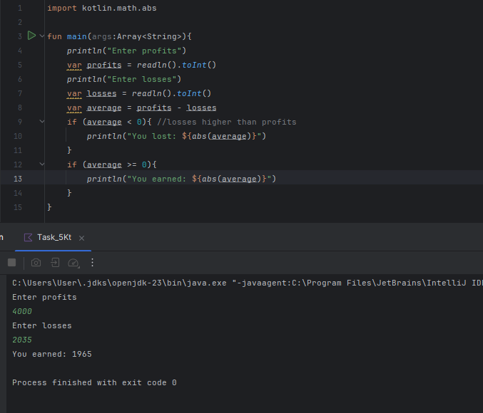

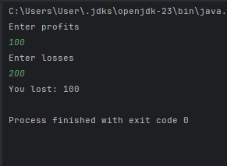

Задание 7  
Проверка переменных Проверить две переменные на их четность. Если обе четные, то выдается значение true, иначе false. Важно: проверку необходимо выполнить при помощи конструкции if/else в виде выражения в сокращенной форме.

